中国机电产品进出口商会
机电商展字[2024] 22号
关于邀请参加2024柏林国际电子消费品及家电博览会（IFA GM）
的通知

展会背景：
据中国海关数据统计，2023年全年我国家用电器及视听产品出口总额为1286.76亿美元，其中家电产品出口额为1104.73亿美元，视听产品出口额为182.03亿美元。两类产品对欧盟出口额为219.87亿美元，占家电及消费类电子产品出口总额的17.08%。其中，家电产品出口额为199.07亿美元，视听产品出口额为20.8亿美元。
为了帮助企业更加积极地开拓欧洲市场，推动我国家用电器及消费类电子产品对欧洲的出口，中国机电产品进出口商会将于2024年继续组织企业参加柏林国际电子消费品及家电博览会(IFA GM)。

一、展览会基本情况：
展览会名称：IFA Global Markets（IFA GM）
展览会日期：2024年9月8—10日（3天）
展览会地点： Station Berlin展馆
展览会周期：每年一届
主办单位：IFA Management GMBH

二、展览会介绍：
柏林国际电子消费品展览会（IFA）始于1924年，至今已有99年的历史，是欧洲最大的电子消费品及家电专业展览会，2024年是该展100周年。该展是展示各种消费类电子及家电最新产品的场所，代表着行业发展的最新趋势，是行业交流、展示新产品、结识客户、宣传成果的国际一流盛会，和美国的CES展齐名。
自2016年起，为了将品牌展示与ODM,OEM成交分开，主办方开始举办IFA Global Markets展会。该展是以B2B为目的、欧洲最大的ODM、OEM采购展览会，展会只对专业买家开放，是企业结识欧洲专业客户的最佳平台。
2023年IFA GM参展企业共有1190家，来自全球10个国家或地区，共吸引了来自全球各国的超过8500人次观众，其中业界采购商和专业观众在总参观人数中所占比例更高。许多参展商反馈今年的展会现场效果良好并远远超出预期，82%的企业反馈将继续参加24年展会。展会同期还举办了IFA Keynotes, IFA Leaders Summit， IFA NEXT等会议论坛活动。
2024年主办将为中国自主品牌企业增设OBM专区，为企业打开欧洲经销商渠道，为日后申请进入IFA品牌馆做铺垫。（申请具体要求：有注册的自主品牌，不限注册地；已有经销商，线上线下都可，不限地区；展位需36平米光地以上，特装）

三、主要展品范围 :
1.家用电器
2.智能家居产品
3.新能源产品
4.音视频产品
5.电子消费品

四、参展咨询联络：
联 系 人 ：杜晓悦、袁宾宾
地 址 ：北京市东城区建国门内大街18号恒基中心办公楼二座8层
电 话 ：010-58280975/974
手 机 号 ： 1352221769613717829915
电子邮箱 ： duxiaoyue@cccme.org.cn, yuanbinbin@cccme.org.cn
网 址 ：www.cccexpo.org

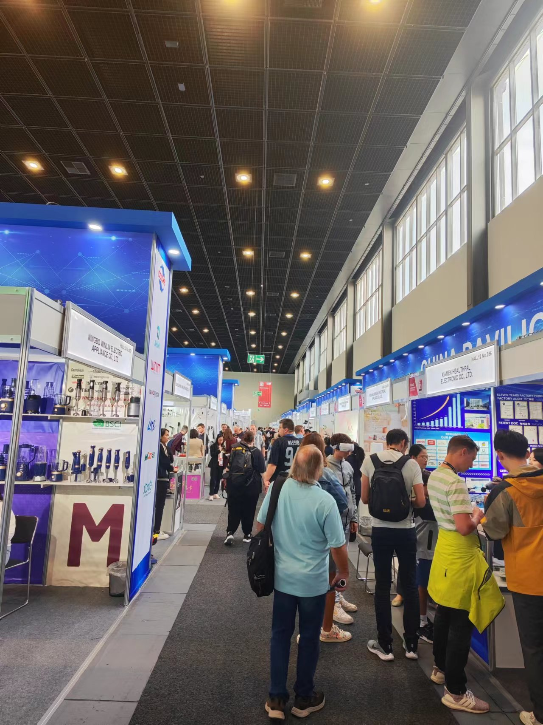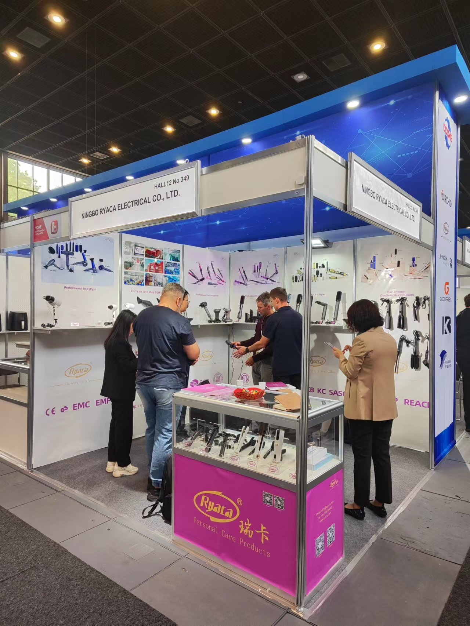
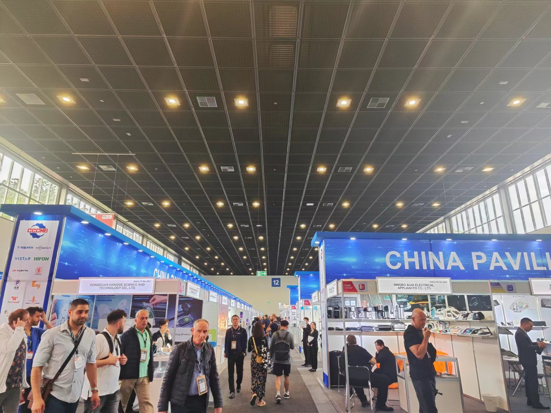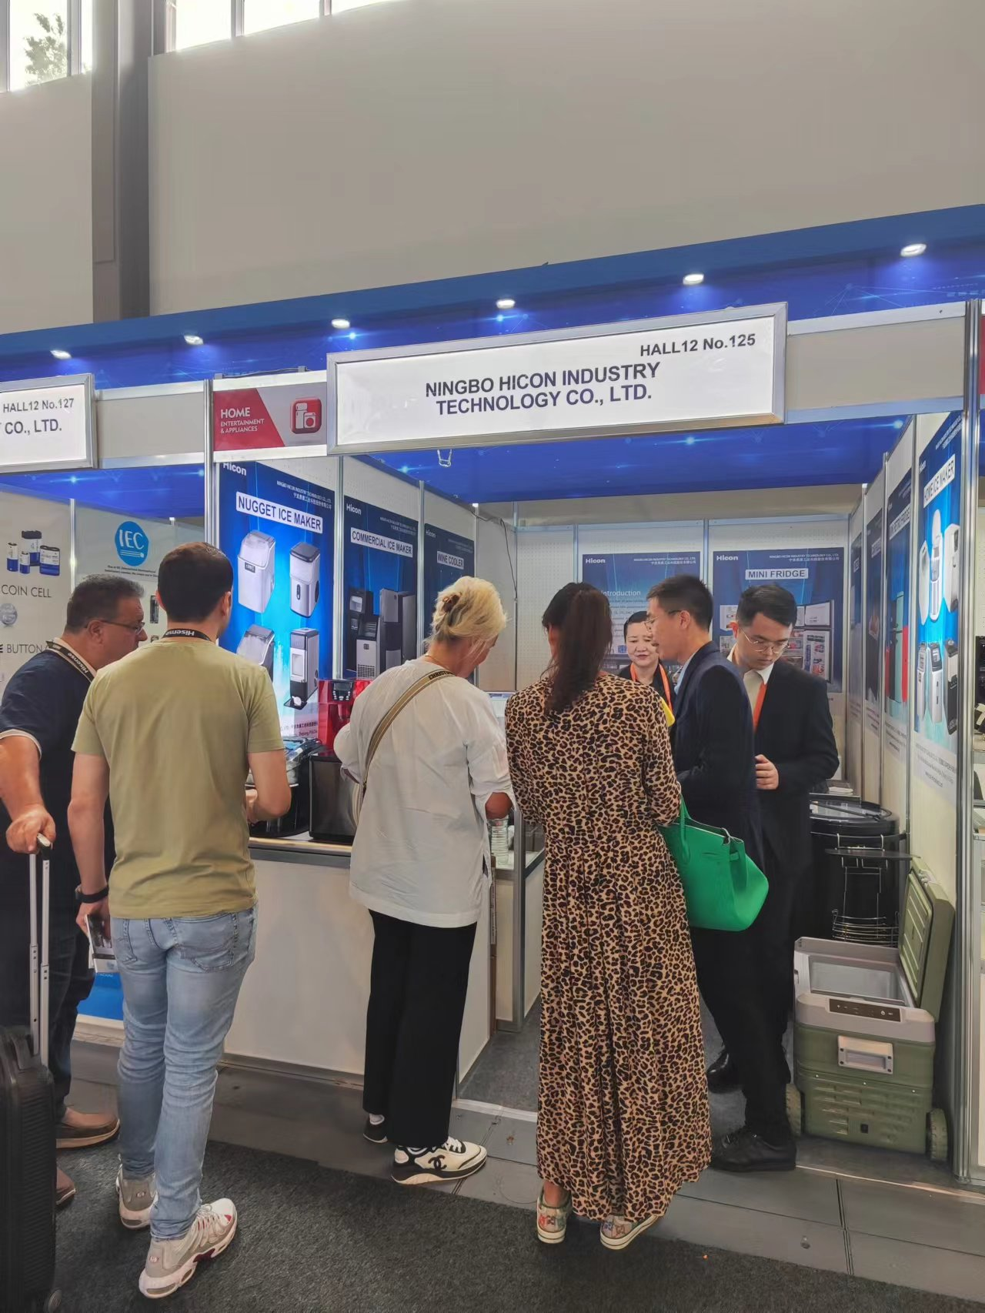

中国机电产品进出口商会
2024年4月3日
2024柏林国际电子消费品及家电博览会（IFA GM）
参展费用预算表
费用项目 | 单位 | 收费金额
费用项目 | 单位 | 欧元 | 人民币
一、展位费  1. 标摊搭建由主办统一安排  2. 双开口展位加收2000元开口费（18平米加收4000元开口费） | 每展位 |  | 59500
二、展品运输费用  - 展品集货、海陆运、商检、报关（不足0.5立方米按0.5立方米计算，0.5立方米以上按实际体积相乘计算）  - 进馆费  3．展品回运费、结关费用（不回运免交）  4．关税、保险 | 每立方米  每立方米  每立方米 |  | 5500  按实际收取  按实际结算  按实际收取
三、人员费（往返国际机票、食宿、境外交通等）-务必随团并跟展团行程一致，包含机票 | 每人 |  | 35000
四、报名费-必交 | 每单位 |  | 2000
五、展会注册费（主办强制收费，如申请面积超过20 平米，注册费为880 欧元；超过250 平米，注册费为1750 欧元） | 每单位 | 380
六、SmartScan Badge Licence（主办强制收费） | 每单位 | 250
七、保证金（先交后退，如现场无违规行为，如提前撤展，摊位无人等情况，展会结束，主办确认无误后一个月内退回） | 每单位 | 1000

机票行程：
1. LH729 TH05SEP PVGFRA 1055 1850 上海-法兰 13小时55分
2. LH202 TH05SEP FRABER 2115 2225 法兰-柏林 1小时10分
3. LH185 TH12SEP BERFRA 1145 1255 柏林-法兰 1小时10分
4. LH728 TH12SEP FRAPVG 1500 0915+1 法兰-上海 12小时15分

境外展会参展报名表（合同书）
展览会名称 |  | 2024柏林国际电子消费品及家电博览会（IFA GM）
参  展  单  位 | 名称 | 中文
参  展  单  位 | 名称 | 英文
参  展  单  位 | 地址 | 中文 |  |  |  |  |  | 邮编
参  展  单  位 | 地址 | 英文
参  展  单  位 | 联系人： |  |  | 职务： |  | 电话：
参  展  单  位 | 传真： |  |  | 手机： |  | 公司网址:
参  展  单  位 | 电子邮件: |  |  |  |  | 展位号：
参  展  单  位 | 申请展  位面积 |  | □标摊： 个（每个9平米，含标配搭建） |  |  | 随团参展人数 | 因私护照： 人
参  展  单  位 |  |  | □光地： ㎡（无搭建） |  |  | 随团参展人数 | 因公护照： 人
参  展  单  位 | 持因公护照人员须填写：出国任务通知书主送单位（有权出具出国、赴港、澳任务确认件的省市人民政府、中央部委及在外交部备案有出国审批权的总公司等单位）：
参  展  单  位 | 主要  展品 |  | 中文：
参  展  单  位 |  |  | 英文：
1.参展申请得到组展单位确认后，请参展单位按照付款通知要求电汇展位定金到组展单位指定账户。参展单位逾期付款的将视为放弃参展，原定展位组展方有权另行安排。商会受参展单位委托为其提供展位申请、展品运输和报关、展台设计和搭建、对外联络等展览服务。
2.参展单位应当合法参展，严格遵守展会各项规定。并承诺不侵犯他人合法权益（包括但不限于知识产权）。如因参展单位侵权行为而给他人或组展方造成损失的，应独立承担法律责任。
3.参展单位在确认参展、交纳定金和/或参展费用后又放弃或终止（或低于约定参展面积的50%）参展的，定金和/或参展费用不予退还；组展单位前期为参展单位参展支付相关费用的，此费用应由参展单位承担，参展单位应在放弃参展之日起5个工作日内将相关费用支付给组展单位或从参展单位已交给组展单位的多余费用中扣减，给组展方造成损失（包括不限于经济损失）的，组展方保留进一步追究责任的权利。
4.参展单位应保证所有提交资料的真实、准确、合法。
5.请参展单位根据招展通知及组展单位随后发放的系列通知或文件中规定的时间和要求，提前做好各项准备工作。
6.参展单位保证参展人员遵守国内外法律法规、外事纪律并按时回国。
7.如实际分配展位面积(或形式)与申请的不一致，应以主办方最终确认的位置为准。展位一经确认，不能退定，参展单位因参展人员被拒签而被迫取消参展或因未通过组委会的审查丧失参展资格而退展，组展单位协助办理后续事宜，并尽最大可能减少参展单位的损失。
8.如果不可抗力原因或组展方及主办单位不可控制的原因导致参展单位展位发生变更或取消，或导致本次展会发生变更或取消的，组展单位不承担违约责任。组展单位应及时通知参展单位，本着尽可能减少参展单位损失的原则，根据主办方的相关政策协助参展单位处理后续事宜。参展单位已付费用的退还，应遵照主办方的退还政策，如主办方退还全部或部分款项，则组展单位在扣除商会工作支出费用后退还余额。本条所称不可抗力是指：本合同所称不可抗力是指不能预见、不能克服并且不能避免的客观事件，包括：自然灾害，如洪水、地震、火山爆发、火灾和风暴等；社会事件，如战争、罢工、动乱、疫情等；政府行为如征收等。
9.双方协定，此合同条款为双方商业秘密，双方任何一方不得向第三方透露，违者另一方有权追究责任。
10.双方因参展发生争议，应友好协商解决，协商不成的，将争议提交组展单位所在地法院诉讼解决。
11.本展会报名回执/合同及展位确认函一式二份，具有同等法律效力。经双方签章确认后具有合同效力。签章后的传真件与原件具有同等效力。
12.未尽事宜，双方本着友好协商原则解决。
参 展 单 位 |  |  |  |  | 组 织 单 位
(加盖公章)  领导意见：  负责人签字：  年 月 日 |  |  |  |  | 中国机电产品进出口商会

